ГБПОУ Колледж «Царицыно»
Ажбулатова Елизавета, группа Т-122
Руководитель: Балашова А. Ф.

Капитан

Почему все не так? Вроде все как всегда:
То же небо — опять голубое,
Тот же лес, тот же воздух и та же вода,
Только он не вернулся из боя.
В. Высоцкий

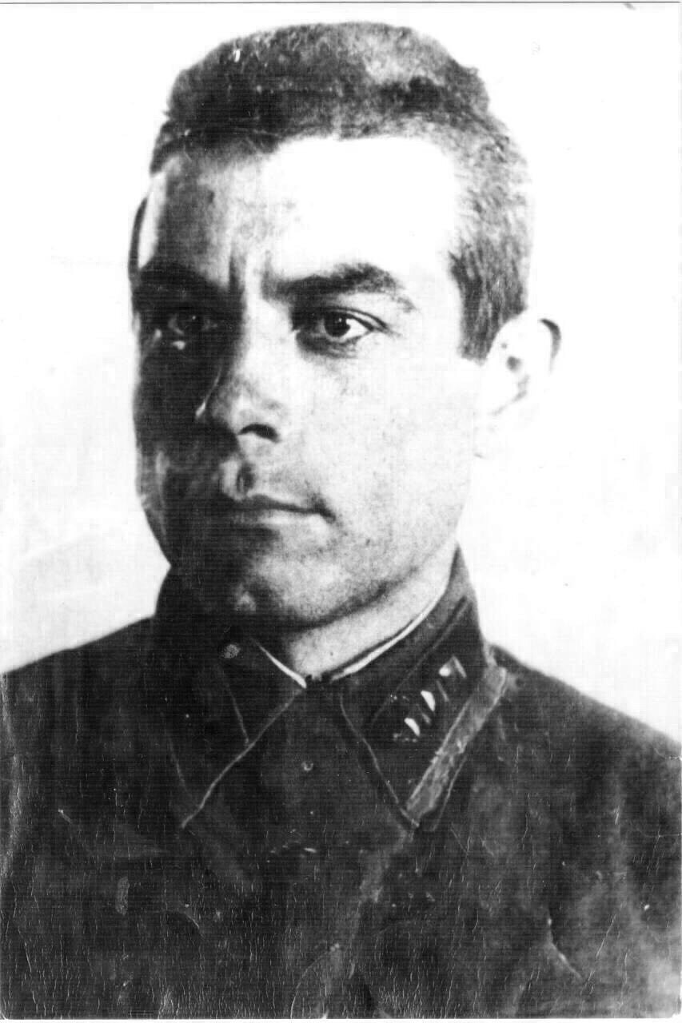
Красильников Леонид Иванович родился в Саратовской области в селе Амай. Будущего капитана воспитывала мать. Именно она научила быть его бесстрашным и сильным. Он любил читать книги, благодаря им вырос умным и образованным. Когда Леониду Ивановичу было двадцать лет, он встретил любовь своей жизни - Елену Михайловну. Так на свет появились Валерия и Олег. Маленькой Лере было пять лет, а Олег еще учился ходить, когда они видели своего отца в последний раз.

В 1939 году Леонид Иванович отправился на службу. Он был инструктором политотдела по учету партийно-комсомольских документов. А позже удостоился звания капитана. С марта 1943 года прадед числится «пропавшим без вести». Но ходит легенда, в которой утверждают, что он наступил на мину. А после этой трагедии капитанам было строго запрещено ходить впереди своего полка.

Когда Елена Михайловна узнала, что осталась одна, она не сдалась. Ей в одиночку удалось поднять на ноги двоих детей. И с их помощью построить дом в Белгородской области. Моя прабабушка прожила целых 98 лет и всю свою жизнь она ждала своего Лёню.

Великая Отечественная война унесла миллионы жизней, покалечила судьбы, разбила недежды. Мы должны гордиться нашими предками, которые спасли мир от фашистского ига и отстояли независимость нашей Родины!

Я обратилась к базе данных «Мемориал».
Информация из донесения о безвозвратных потерях
Фамилия | Красильников
Имя | Леонид
Отчество | Иванович
Дата рождения/Возраст | __.__.1911
Место рождения | Саратовская обл., с. Амай
Последнее место службы | 53 А
Воинское звание | капитан админ. сл.
Причина выбытия | пропал без вести
Дата выбытия | __.03.1943
Название источника информации | ЦАМО
Номер фонда источника информации | 33
Номер описи источника информации | 11458
Номер дела источника информации | 846
